**exBase**

**安装说明文档**

**(Version 3.11)**

**改版记录**

|  |  |  |  |  |  |
| --- | --- | --- | --- | --- | --- |
| **版本** | **发布日期** | **描述** | **作者** | **复审** | **批准** |
| v1.0 | 14/9/2022 | 新建用户操作说明 | 张泽涛 |  |  |
|  |  |  |  |  |  |
|  |  |  |  |  |  |

**变更记录**

|  |  |  |  |  |  |
| --- | --- | --- | --- | --- | --- |
| **变更编号** | **日期** | **变更项** | **描述** | **基线版本** | **变更请求编号** |
|  |  |  |  |  |  |
|  |  |  |  |  |  |

【版权声明】

©2007-2021 北京海量数据技术股份有限公司 版权所有

本文档著作权归 **北京海量数据技术股份有限公司**（简称“海量数据”）所有，未经海量数据事先书面许可，任何主体不得以任何形式复制、 修改、抄袭、传播全部或部分本文档内容。

北京海量数据技术股份有限公司保留所有的权利。

【商标声明】

及其它海量数据产品和服务相关的商标均为 **北京海量数据技术股份有限公司** 及其关联公司所有。

本文档涉及的第三方主体的商标，依法由权利人所有。

【服务声明】

本文档意在向客户介绍海量数据全部或部分产品、服务的当时的整体概况，部分产品、服务的内容可能有所调整。您所购买的产品、服务的种类、服务标准等应由您与海量数据之间的商业合同约定，除非双方另有约定，否则，海量数据对本文档内容不做任何明示或模式的承诺或保证。

目录

1. 安装环境要求 4

2. 安装过程 4

3. 插件安装 7

3.1. 前提条件 7

3.2. 配置decoderbufs 9

3.3. 集群配置 11

4. exBase的启动、停止 12

5. 补丁包安装说明 13

6. 使用前的补充操作建议 14

# 安装环境要求

* 操作系统：CentOS/Redhat 7.6及以上
* CPU：8核
* 内存：16GB以上
* 磁盘空间：磁盘空间用于安装程序和数据校验，建议不少于500GB。如果迁移数据较大，建议预留迁移数据量2.5倍以上的磁盘空间。
* 文件系统：xfs
* 系统安装时不需要进行磁盘划分
* 挂载yum源

# 安装过程

1. 安装依赖包；

yum install -y libicu

yum install -y libicu-devel

yum install -y openssl-devel

yum install -y gcc

yum install -y unzip

yum install -y perl-ExtUtils-Embed

yum install -y libxslt

yum install -y tcl

yum install -y java-1.8.0-openjdk

注意：依赖包一定要安装完成，如漏装依赖包 openssl-devel会导致exbase启动失败。

1. exBase安装包大小约400MB，将安装包上传，并解压到根目录。此处以exbase-3.11安装包为例；

unzip exbase-3.11_centos-7.x86_64.zip -d /exbase_environment

1. 上传并安装；

若指定安装目录为根目录，需检查目录/deployment和/data是否存在，若存在则删除，这个目录中若有文件，请自行备份；若指定安装目录为非根目录，只需检查/deployment即可。

chmod +x /exbase_environment/exbase_install.sh

cd /exbase_environment/

./exbase_install.sh

运行安装脚本后，用户需指定安装目录的绝对路径，如下图所示：

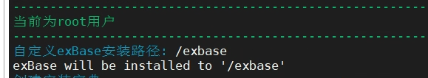

指定路径后会进行依赖检查和端口检测：

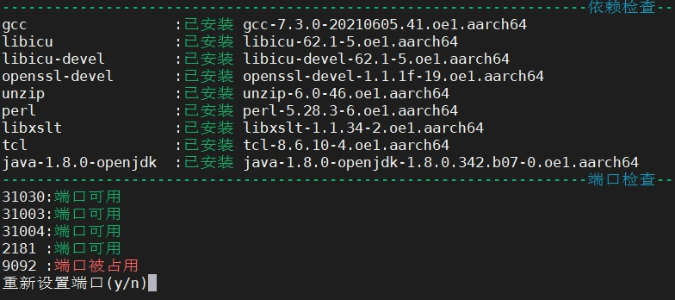

若是默认端口被占用，则需指定相应的端口：

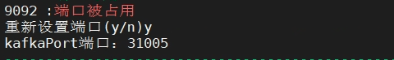

指定安装的用户，可以使用现有的非超级管理员用户(非root)，也可以创建用户和所属用户组：



然后等待安装脚本运行结束，安装日志位于/exbase_environment/exBase_install.log

安装日志上报错： ERROR StatusLogger No log4j2 configuration file found. Using default configuration: logging only errors to the console无需理会；成功安装部分日志如下：

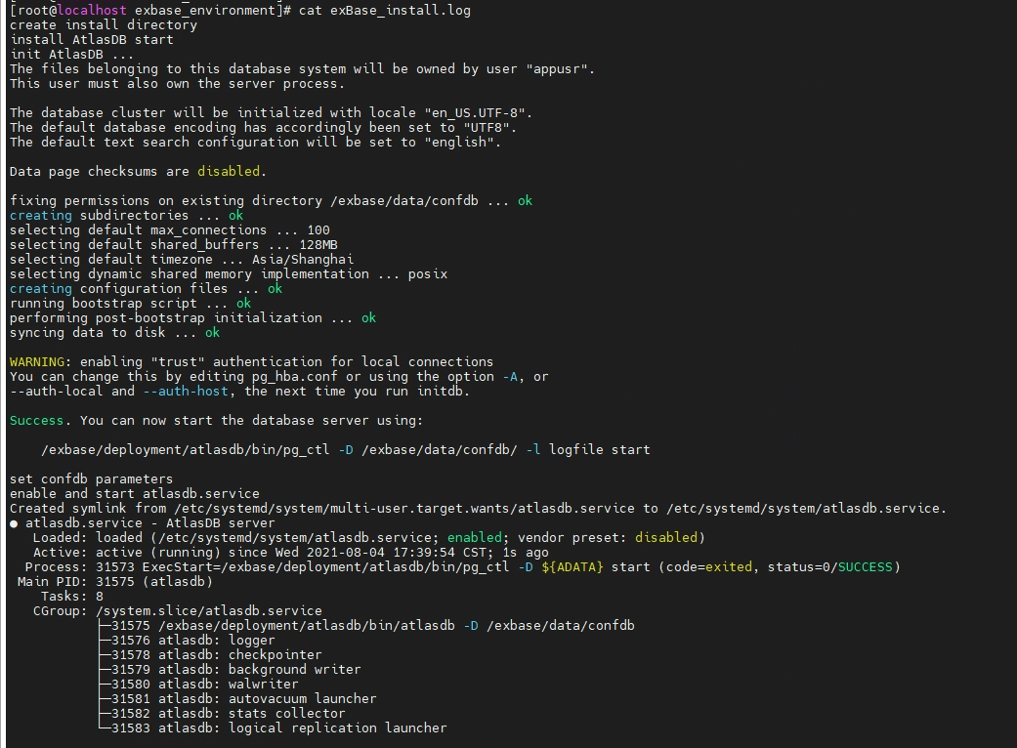

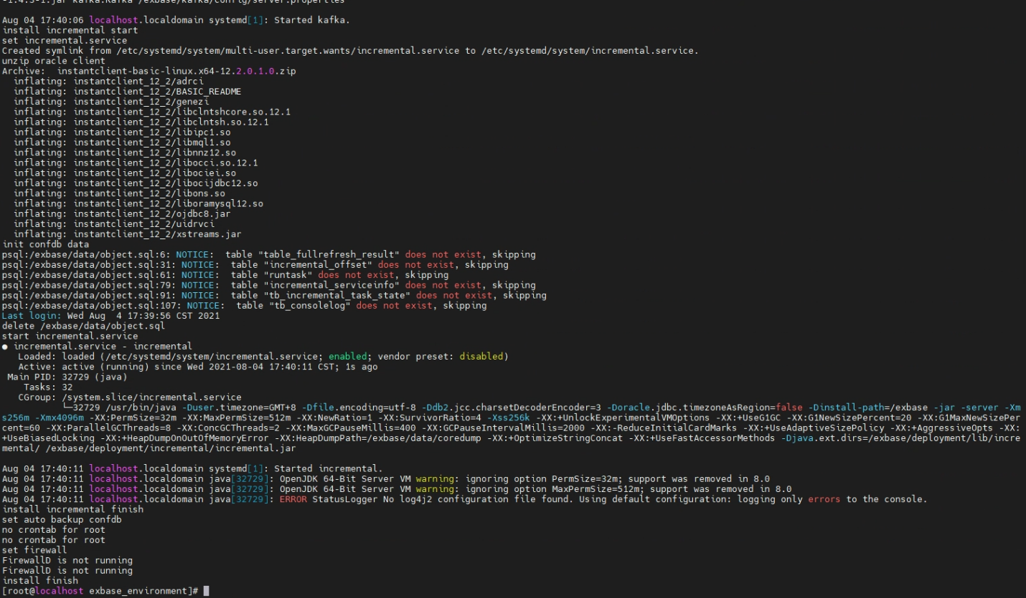

1. 安装许可：提供内存大小、线程数与网卡信息。把这些信息反馈给支持人员，制作licence。

安装结束后，若是已经申请使用证书，可以继续安装证书：

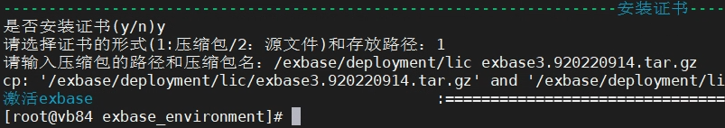

安装证书后即可使用exbase。

也可在安装包所在目录下通过如下命令安装证书。

./add_license.sh

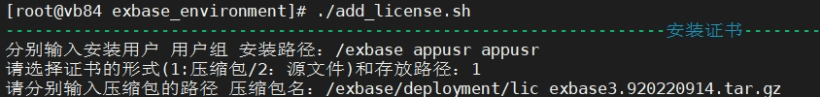

1. 启动进程

systemctl start incremental

systemctl start exbase

1. 登录系统，网址为：https://<服务器ip>:31030
2. 若正常访问，将安装文件删除

rm –rf /exbase_environment*

# 插件安装

注意：若需要使用反向增量迁移功能，需要在PG/Vastbase G100/Vastbase E100配置decoderbufs。

## 前提条件

* PG数据库为10及以上版本，exBase为2.10及以上版本，Vastbase G100为V2.2.3及以上版本
* PG/Vasbase E100/Vastbase G100在exBase配置数据源时使用的用户需要有replication的权限

授权语句：alter user 用户名 replication;

* 若Vastbase作采集库（如Vastbase正向增量、Oracle to Vastbase的反向增量），则需要把PUBLIC这一schema的权限赋予连接用户：

grant all on schema public to 用户名;

* 需要在源库Oracle/Mysql及目标库PG/Vasbase E100/Vastbase G100创建增量相关表。

源库为Oracle的参考脚本“oracle_pg_反向oracle.sql”，“oracle_pg_反向pg.sql”

源库为Mysql的参考脚本“mysql_pg_反向mysql.sql”、“mysql_pg_反向pg.sql”

**oracle_pg_反向oracle.sql脚本**：

-- oracle_pg_反向oracle.sql脚本：

**drop** **table** **${username}**.kafkaoffset;

**create** **table** **${username}**.kafkaoffset (

jobid varchar2 (128) **primary** **key**,

topic varchar2 (64),

lastoffset **number**,

lastsuboffset **number**,

last_scn_number **number**,

scnnumber **number**,

transaction_id **clob**,

applytime **timestamp**,

updatetime **timestamp**

);

**oracle_pg_反向pg.sql脚本**：

-- oracle_pg_反向pg.sql脚本：

**drop** **table** **if** **exists** **${username}**.incremental_offset;

**create** **table** **${username}**.incremental_offset (

jobid **varchar**(128) **primary** **key**,

topic **varchar**(64) **not** **null**,

startlsn **bigint**,

collectcommitlsn **bigint**,

collectoffset **bigint**,

slotname **varchar**(128),

sourcetime **timestamp**,

updatetime **timestamp** **default** **current_timestamp**,

collecttime **timestamp**

);

**mysql_pg_反向mysql.sql脚本**：

-- mysql_pg_反向mysql.sql脚本

**CREATE** **TABLE** **${username}**.`kafkaoffset` (

`jobid` **varchar**(128) **NOT** **NULL**,

`topic` **varchar**(64) **DEFAULT** **NULL**,

`lastoffset` mediumtext,

`lastsuboffset` mediumtext,

`last_scn_number` mediumtext,

`scnnumber` mediumtext,

`transaction_id` **varchar**(128) **DEFAULT** **NULL**,

`applytime` **timestamp** **NOT** **NULL** **DEFAULT** **CURRENT_TIMESTAMP** **ON** **UPDATE** **CURRENT_TIMESTAMP**,

`updatetime` **timestamp** **NULL** **DEFAULT** **NULL**,

**PRIMARY** **KEY** (`jobid`)

) ENGINE=InnoDB **DEFAULT** CHARSET=utf8mb4;

**mysql_pg_反向pg.sql脚本**：

-- mysql_pg_反向pg.sql脚本

**create** **table** **${username}**.incremental_offset (

jobid **varchar**(128) **primary** **key**,

topic **varchar**(64) **not** **null**,

startlsn **bigint**,

collectcommitlsn **bigint**,

collectoffset **bigint**,

slotname **varchar**(128),

sourcetime **timestamp**,

updatetime **timestamp** **default** **current_timestamp**,

collecttime **timestamp**

);

注：在PG/Vastbase E100/Vastbase G100创建表时需要用exBase配置数据源连接时使用的用户

Vastbase G100 V2.2.3及以后版本自带decoderbufs，可以不用编译decoderbufs，但需要配置应用端IP的复制权限，在pg_hba.conf文件末尾新增一行”host replication user ip/掩码 md5”,其中，user为exBase配置数据源连接时使用的用户，ip为exBase所在服务器ip，掩码可以为0；在postgresql.conf配置文件中进行相关配置，详见配置decoderbufs中的步骤4。

## 配置decoderbufs

所需安装包decoderbufs_install.zip存放在网盘目录：安装包->exBase->V3.10->操作手册。解压即得下述的3个包。

安装decoderbufs插件所用到的包：

protobuf-master.zip、protobuf-c.zip、decoderbufs.zip

安装前可以查下是否已有1.2+版本的protoc:

protoc --version



如果有可以直接看步骤2的环境变量设置，然后从步骤3开始。

1. 步骤一：安装protobuf
2. 安装protobuf依赖：

yum install autoconf

yum install automake

yum install libtool

yum install make

yum install gcc gcc-c++

yum install unzip

1. 编译安装protobuf :

unzip protobuf-master.zip

cd protobuf-master

./autogen.sh

./configure --prefix=/usr

make

make install

ldconfig

2、步骤二：安装protobuf-c

(1)设置环境变量PKG_CONFIG_PATH

确认PKG_CONFIG_PATH包含protobuf.pc文件父目录，对应上面的protobuf的安装目录下的pkgconfig：

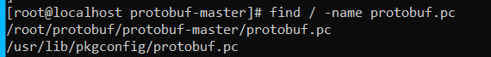

export PKG_CONFIG_PATH=/usr/lib/pkgconfig:$PKG_CONFIG_PATH

(2)编译安装protobuf-c:

unzip protobuf-c.zip

cd protobuf-c

chmod u+x autogen.sh

./autogen.sh

./configure --prefix=/usr

make

make install

(3)设置环境变量LD_LIB_RARY_PATH

确认LD_LIBRARY_PATH包含 libprotobuf-c.so的父目录, 即对应protobuf-c的安装目录：

export LD_LIBRARY_PATH=/usr/lib:$LD_LIBRARY_PATH

(1)(3) 设置的环境变量也可以写入~/.bashrc 或者/etc/profile等文件持久化。

3、编译安装decoderbufs

$PGHOME指数据库安装目录

unzip postgres-decoderbufs.zip

cd postgres-decoderbufs

export PATH=$PGHOME/bin:$PATH

make

make install

如需要为其它的同一版本的数据库安装，可以复制使用同版本数据库编译生成的插件，在当前目录分别复制编译生成的decoderbufs.so 和 decoderbufs.control 文件至对应目录, 其中$PGHOME 是PG的安装目录:

mv decoderbufs.so $PGHOME/lib/postgresql

mv decoderbufs.control $PGHOME/share/postgresql/extension

若没有postgresql目录，统一去掉postgresql子目录:

mv decoderbufs.so $PGHOME/lib/

mv decoderbufs.control $PGHOME/share/extension

将两个文件的用户权限修改为PG安装用户权限

4、修改配置文件postgresql.conf

1. wal_level 改为logical

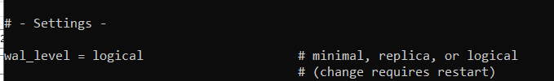

1. shared_preload_libraries 选项添加 decoderbufs ：



1. 根据需要调整max_wal_senders、max_replication_slots和wal_sender_timeout的数量。





默认值是10 ，最多只能建立10个复制槽。

#wal_sender_timeout = 50s

重启PG数据库。启动前注意启动用户的环境变量LD_LIBRARY_PATH需要包含 libprotobuf-c.so的父目录。

## 集群配置

把Vastbase G100作为采集库时，如为集群架构，需要进行如下配置。

1. 修改has配置文件，其为has/etc下的yaml文件：

has/bin/hasctl -c has/etc/patroni_conf.yaml edit-config

1. 执行上述命令后进入修改界面，修改wal_level=logical
2. 保存退出
3. 重启集群

# exBase的启动、停止

1. 服务启动，安装时已将服务加入自启项，手工启动命令如下

* 启动配置库

systemctl start atlasdb

* 启动incremental进程

systemctl start incremental

* 启动exbase进程

systemctl start exbase

1. 服务停止

* 停止exbase进程

systemctl stop exbase

* 停止incremental进程

systemctl stop incremental

* 停止配置库

systemctl stop atlasdb

1. 服务重启

* 重启配置库

systemctl restart atlasdb

* 重启incremental进程

systemctl restart incremental

* 重启exbase进程

systemctl restart exbase

1. 查看进程状态

* 查看exbase进程状态

systemctl status exbase

* 查看incremental进程状态

systemctl status incremental

* 查看配置库状态

systemctl status atlasdb

# 补丁包安装说明

前置条件：补丁包的安装是基于现有系统上进行的，因此，安装补丁包前需要确保目标机器已安装了exbase。

补丁包大小约150MB，将安装包上传，并解压到任意目录。此处以Upgrade_exbase-3.7_centos-7.x86_64.2021092720.zip为例：

unzip Upgrade_exbase-3.7_centos-7.x86_64.2021092720.zip

解压后会生成一个upgrade目录，进入目录执行安装命令：

cd upgrade/

./setup.sh

执行安装脚本时需要输入原有exbase的安装路径，脚本会根据输入的路径校验目录是否为exbase的安装路径。若是自定义用户和用户组，执行setup.sh的时候需要输入安装的用户和用户组：



执行upgrade_sql.sh的时候需要输入安装路径，安装用户，配置库端口：



检查是否重启成功，重启后exbase.log会有如下打印信息

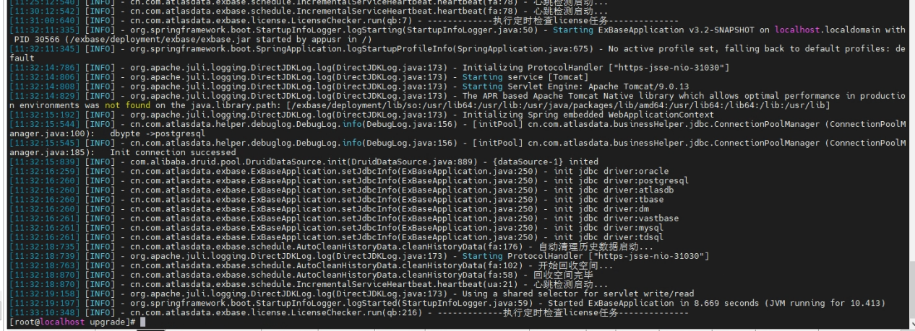

# 使用前的补充操作建议

1、迁移目标库为VastBase G100时，检查目标库文件描述符上限是否满足迁移需求，推

荐设置为10240000。

以下是修改系统资源限制的方法：

#数据库操作系统用户Vastbase limits配置

echo "vastbase soft core unlimited">>/etc/security/limits.conf

echo "yastbase hard core unlimited">>/etc/security/limits.conf

echo "vastbase hard nproc unlimited">>/etc/security/limits.conf

echo "vastbase soft nproc unlimited">>/etc/security/limits.conf

echo "vastbase hard memlock unlimited">>/etc/security/limits.conf

echo "vastbase soft memlock unlimited">>/etc/security/limits.conf

echo "vastbase hard nofile 1024000">>/etc/security/limits.conf

echo "vastbase soft nofile 1024000">>/etc/security/limits.con

2、支持的浏览器及版本：

Chrome79及以上版本，64bit

Firefox53及以上3版本，64bit

QQ浏览器及10以上版本

以及其他主流浏览器的较新版本



电话：010-82838118

地址：北京市海淀区学院路30号科大天工大厦B座6层

官网：www.vastdata.com.cn